**APLICACIÓN DE MANTENIMIENTO DE INVENTARIOS**

**MANUAL DE USUARIO**

**Desarrollador**

**MINOR GÓMEZ VIALES**

**Palmares Costa Rica, 2024**

Historial de Revisiones

|  |  |  |  |
| --- | --- | --- | --- |
| **Fecha** | **Versión** | **Descripción de producto a presentar** | **Autor** |
| 07/11/2024 | 1.0 | Manual usuario | Minor Gómez Viales |
|  |  |  |  |
|  |  |  |  |
|  |  |  |  |

# Índice:

1. Índice: 3

2. Introducción: 4

3. Requisitos del sistema: 4

4. Uso del sistema: 5

4.1 Iniciar el sistema 5

4.2 Inicio 5

4.3 Ingresar producto 5

4.4 Ver inventario 6

4.5 Ingresar venta 6

4.6 Ver ventas 8

4.7 Ingresar factura manual 8

4.8 Ver compras 9

4.9 Nuevos clientes 9

4.10 Nuevo almacén 11

4.11 Nuevos proveedor 12

4.12 Mantenimiento categorías 13

5. Inventario 14

5.1 Listado de inventario 14

5.2 Ingresar producto 15

5.3 Inventario detallado 15

5.4 Reporte detallado 16

6. Ventas 16

6.1 Órdenes de venta 17

6.2 Ver cliente 17

7. Compras 17

7.1 Lista de facturas 18

7.2 Ingresar factura 18

7.3 Cargar XML 18

8. Configuración 20

8.1 Registro de empresa 20

8.2 Categorías 20

8.3 Almacenes 21

8.4 Configuración 21

# Introducción:

El sistema de gestión de inventarios es un programa descentralizado que se ejecuta de manera local. El sistema tiene la particularidad de permitir la entrada de productos por medio de lectura de archivos xml proveniente de las facturas recibidas por medio del sistema del ministerio de hacienda de Costa Rica y de forma manual para aquellas facturas expedidas en papel.

# Requisitos del sistema:

Esta aplicación tiene como requisito los siguientes aspectos técnicos para el correcto funcionamiento:

**Motor de base de datos**:

* Microsoft Access 365
* Nombre de front end: inv.accdb
* Nombre de back end: inv_backEnd.accdb

En caso de no tener instalado el paquete de Microsoft Access, puede [Descargar](https://www.microsoft.com/es-es/download/details.aspx?id=50040) el Microsoft Access 2016 Runtime permite distribuir aplicaciones de Access 2016 a los usuarios que no tienen la versión completa de Access 2016 instalada en sus equipos.

**Python**

* Portable: Winpython: WPy64-31180 [Descargar](https://github.com/winpython/winpython/releases/tag/7.1.20240203final)
* Versión: python-3.11.8.amd64

**Git**

Versión 2.47. [Descargar](https://github.com/git-for-windows/git/releases/download/v2.47.0.windows.2/Git-2.47.0.2-64-bit.exe)

**Requisitos de hardware**:

* Sistema operativo: Windows 10+
* Procesador: Intel, 1 GHz mínimo. Plataforma x64
* Memoria RAM: 8 GB mínimo.
* Espacio en disco duro: 4.2 GB

# Uso del sistema:

## 4.1 Iniciar el sistema

Pasos:

1. 1. Dé doble clic al icono localizado en el escritorio nombrado inv.accdb



## 4.2 Inicio

Al iniciar, el sistema muestra la ventana de bienvenida. Dé clic al botón “Ok”

Detalles de ventana de navegación

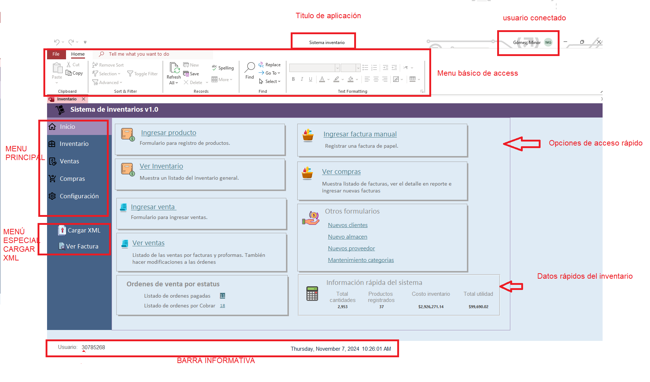

## 4.3 Ingresar producto

Opción para ingresar nuevos productos, debe llenar los espacios del formulario con la información

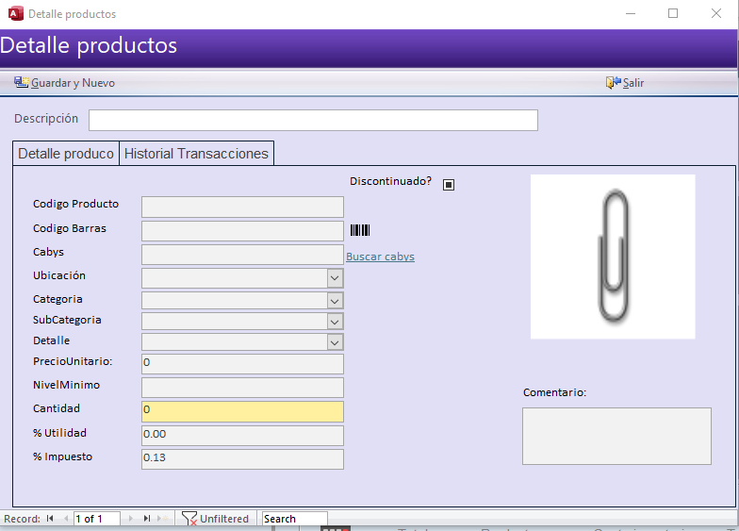

La pestañan “Historial Transacciones” no muestra información de transacciones, ya que, se trata de un producto nuevo.

De clic al botón “Guardar y Nuevo” para registrar el producto.

De clic al botón “Salir” para cerrar el formulario.

## 4.4 Ver inventario

Es un acceso directo al menú inventario.

## 4.5 Ingresar venta

Pasos para rellenar el formulario de ventas.

El botón  permite realizar un refrescamiento del formulario.

El botón  permite eliminar la orden. Primero, asegúrese de remover todos los productos de la lista usando el botón .

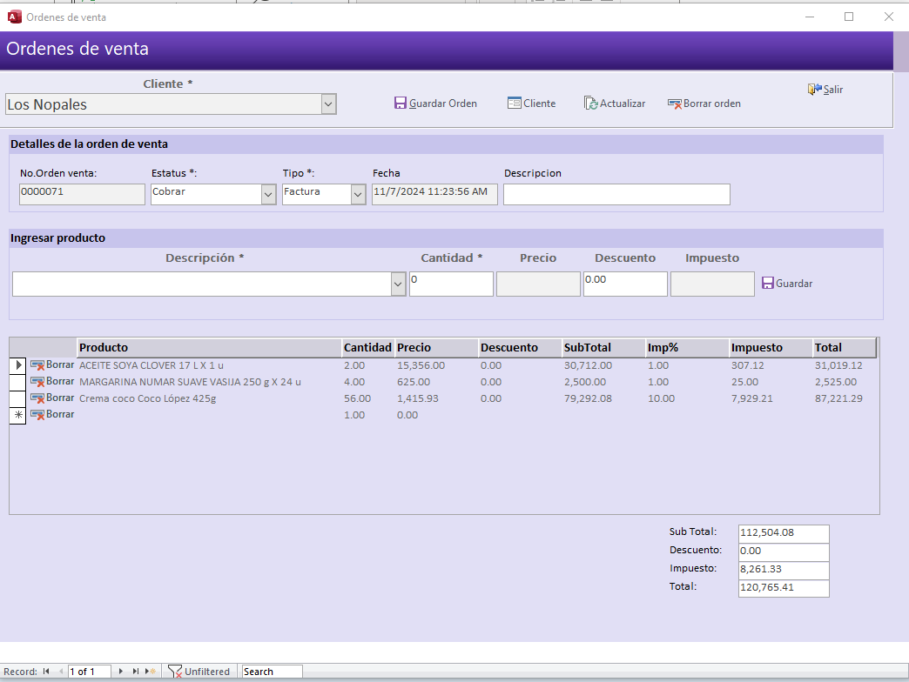t

**Ingresar facturas**

Las ordenes del tipo facturas se descontará el inventario.

1. Seleccione el proveedor. Si no existe, de clic en el botón “Cliente”  y agréguelo.
2. Selecciones estatus “cobrar”
3. Seleccione Tipo: “Factura”
4. El campo descripción puede ingresar algún detalle de relevancia sobre la orden.
5. En la sección “Ingresar producto”, seleccione un producto.
6. Ingrese la cantidad y descuento (Si aplica)
7. Dé clic al botón “Guardar”.
8. Repita los pasos 6-7 para agregar nuevos productos en la orden.
9. Para finalizar, dé clic en guardar orden .

**Ingresar proforma**

Las órdenes tipo proformas no se van a descontar del inventario. Este tipo de ordenes pueden modificarse a facturas siempre y cuando el cliente haya decido formalizar la compra.

1. Seleccione el proveedor. Si no existe, de clic en el botón “Cliente”  y agréguelo.
2. Selecciones estatus “cobrar” / “pagado”
3. Seleccione Tipo: “Proforma”
4. El campo descripción puede ingresar algún detalle de relevancia sobre la orden.
5. En la sección “Ingresar producto”, seleccione un producto.
6. Ingrese la cantidad y descuento (Si aplica)
7. Dé clic al botón “Guardar”.
8. Repita los pasos 6-7 para agregar nuevos productos en la orden.
9. Para finalizar, dé clic en guardar orden .

## 4.6 Ver ventas

Es un acceso directo al menú Ventas.

## 4.7 Ingresar factura manual

Agregar facturas manuales del tipo “Papel”. Detalles para rellenar el formulario.

1. Seleccione el proveedor, si no existe, debe ingresarlo aquí: 
2. Detalles de factura:
   1. **No. Factura**: Escriba el número de factura
   2. **Condición venta**: existen las siguientes opciones*: contado, crédito, consignación, Apartado, Arrendamiento con opción de compra, Arrendamiento en función financiera, Otros*
   3. **Plazo crédito**: ingrese un número (días) del plazo de crédito
   4. **Medio pago**: *Efectivo, Tarjeta, Cheque, Transferencia – depósito bancario, Recaudado por terceros, Otros (se debe indicar el medio de pago)*
   5. **Fecha Emisión**: este campo es automático.
3. En la sección “Ingresar producto”, seleccione un producto.
4. Ingrese la cantidad y descuento (Si aplica). Si el producto no existe, debe agregarlo primero, aquí: 
5. Dé clic al botón “Guardar”  para agregarlo en la orden de compra.
6. Alternativamente, si desea eliminar el producto, de clic en: 
7. Para finalizar, dé clic en guardar orden . El inventario será actualizado.

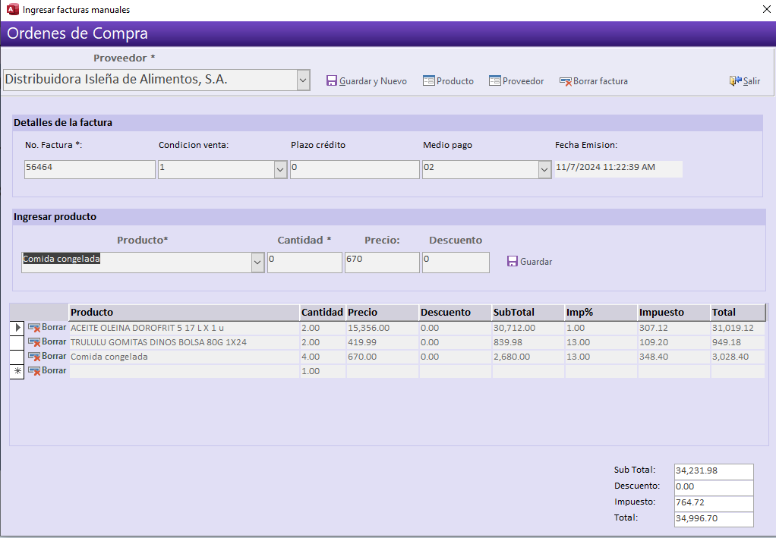

El botón  permite eliminar la orden de compra. Primero, asegúrese de remover todos los productos de la lista usando el botón .

## 4.8 Ver compras

Es un acceso directo al menú Compras.

## 4.9 Nuevos clientes

En este formulario se agregan clientes a los que se les van a vender los productos.

El formulario tiene cuatro botones

* **Guardar**: guarda los datos
* **Actualizar**: actualiza los datos
* **Nuevo**: limpia el formulario para agregar un nuevo cliente
* **Eliminar**: elimina el cliente.

**Campos del cliente**

* ID: valor automático
* Nombre: nombre del cliente
* Teléfono: ingrese el número de teléfono
* Correo: ingrese el correo electrónico

Pasos para guardar:

1. Al abrir el formulario, los campos van a estar disponibles para agregar nuevos valores.
2. De clic en  para registrar en la base de datos.
3. Para limpiar los campos presione  e ingresar nuevos datos.

Pasos para Actualizar

1. De clic en la fila que desea actualizar.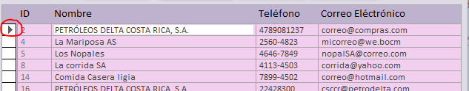
2. Modifique cualquiera de los valores: 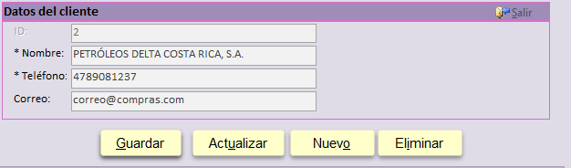
3. De clic en “Actualizar”

Pasos para eliminar.

**Note** que no se podrá eliminar si el cliente tiene un historial de facturas.

1. Seleccione la fila que desee eliminar.
2. De clic en el botón “Eliminar”

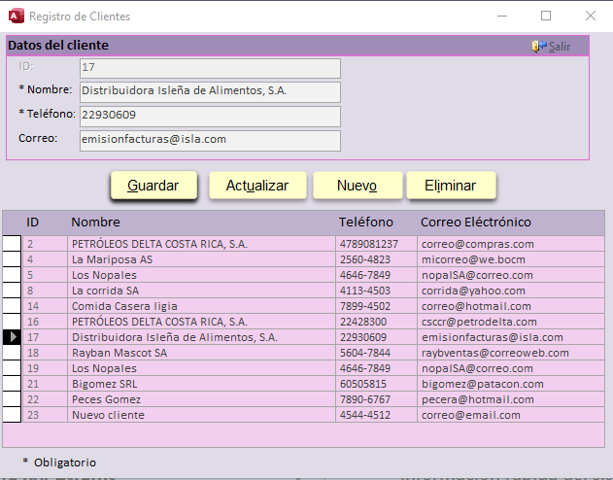

## 4.10 Nuevo almacén

El formulario Nuevo Almacén, tiene como objetivo agregar locaciones donde se supone que se guardarán los productos con el fin de su fácil localización.

Tiene los siguientes campos

* Nombre almacén.
* Capacidad
* Descripción

Pasos:

1. Rellene los campos del formulario.
2. De clic al botón “Guardar”
3. De clic en Salir, para cerrar el formulario

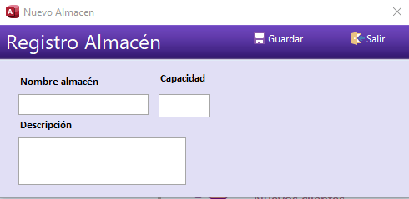

## 4.11 Nuevos proveedor

En este formulario se agregan proveedores y solo aplica para facturas manuales

El formulario tiene cuatro botones

* **Nuevo**: limpia el formulario para agregar un nuevo cliente
* **Guardar**: guarda los datos
* **Actualizar**: actualiza los datos

**Campos del cliente**

* Personería jurídica (Obligatorio): valor del tipo: 3101173639
* Nombre (Obligatorio): nombre del proveedor
* Nombre comercial (Opcional): nombre comercial del proveedor
* Teléfono (Obligatorio): ingrese el número de teléfono
* Correo (Opcional): ingrese el correo electrónico

Pasos para guardar:

1. Al abrir el formulario, los campos van a estar disponibles para agregar nuevos valores.

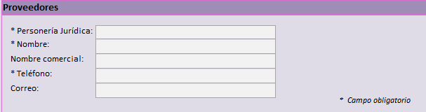

1. Llene los campos apropiadamente.
2. De clic en  para registrar en la base de datos.
3. Para limpiar los campos presione  e ingresar nuevos datos.

Pasos para Actualizar

1. De clic en la fila que desea actualizar.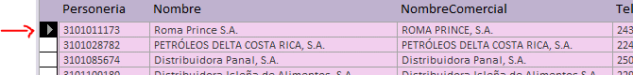
2. Modifique cualquiera de los valores: 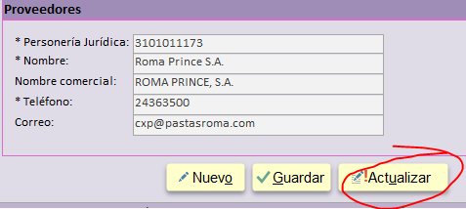
3. De clic en “Actualizar”

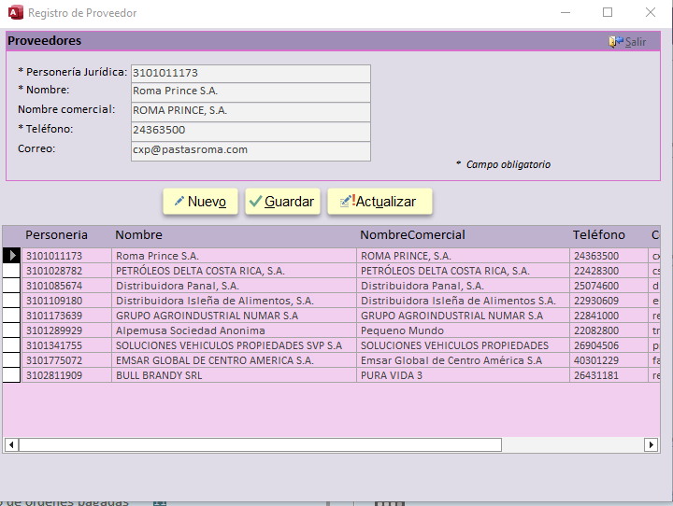

## 4.12 Mantenimiento categorías

El objetivo de este formulario es mantener una lista de categorías, subcategorías y sub-sub categorías que permiten clasificar los productos en el inventario.

Este formulario tiene tres columnas:

* Categoría: Categoría principal.
* Sub categoría: categoría nivel 2
* Descripción: categoría nivel 3

Cada columna funciona de la siguiente forma

Explorar categorías

1. De clic a cualquier categoría.
2. Las sub categorías que tiene se van a desplegar.
3. De clic a cualquier sub categoría y se desplegarán las categorías nivel 3

Modificar categorías.

1. Dé clic a cualquiera de las categorías, categoría nivel 2, 3 y modifique el valor en la celda.

Agregar categorías.

1. Dé clic a cualquier celda en blanco e ingrese un valor.

Eliminar categorías.

1. Seleccione una línea y borre el valor en la celda.

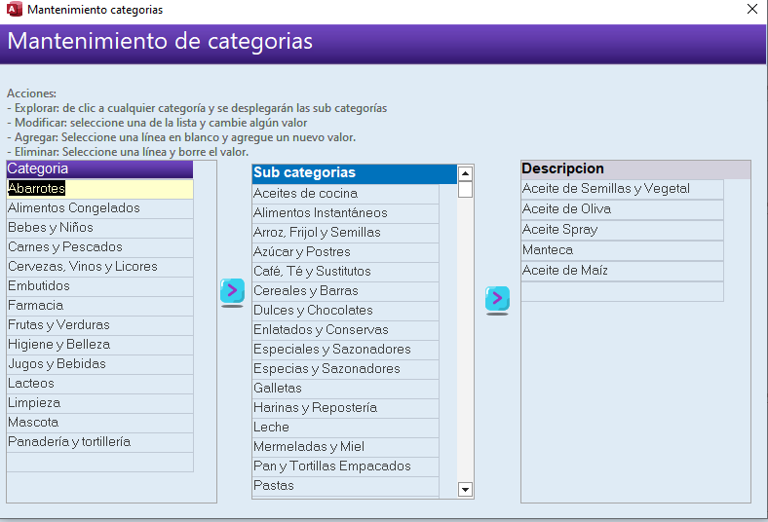

# Inventario

## 5.1 Listado de inventario

Muestra una lista completa de los productos registrados en el inventario.

La columna “Cant.” muestra una alerta en color rojo cuando ha alcanzado el mínimo registrado en la columna “Min.val”

La columna “Código” en color azul tiene enlaces. Al dar doble clic sobre el código, se abre el formulario en la sección: *4.3 Ingresar producto*

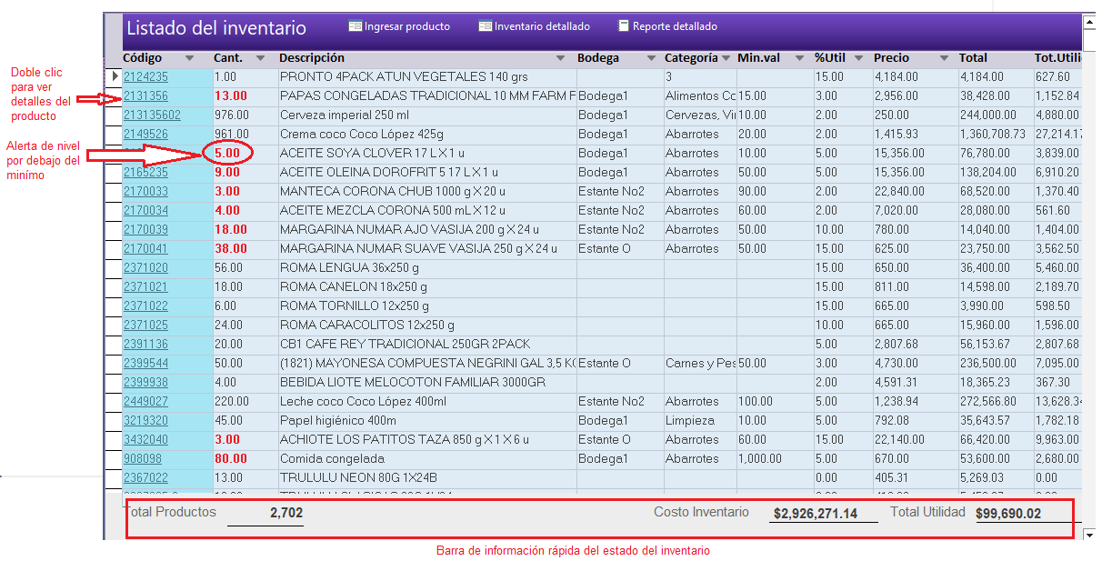

## 5.2 Ingresar producto

El formulario también ofrece agregar nuevos productos. De clic en el botón “ingresar producto”. Ver sección *4.3 Ingresar producto*

## 5.3 Inventario detallado

Filtre por código de barras, nombre de producto, productos descontinuados. Una vez hecho el filtro, puede dar clic en el botón: “Descargar (xlsx)”. Escoja la ubicación del archivo y asigne un nombre.

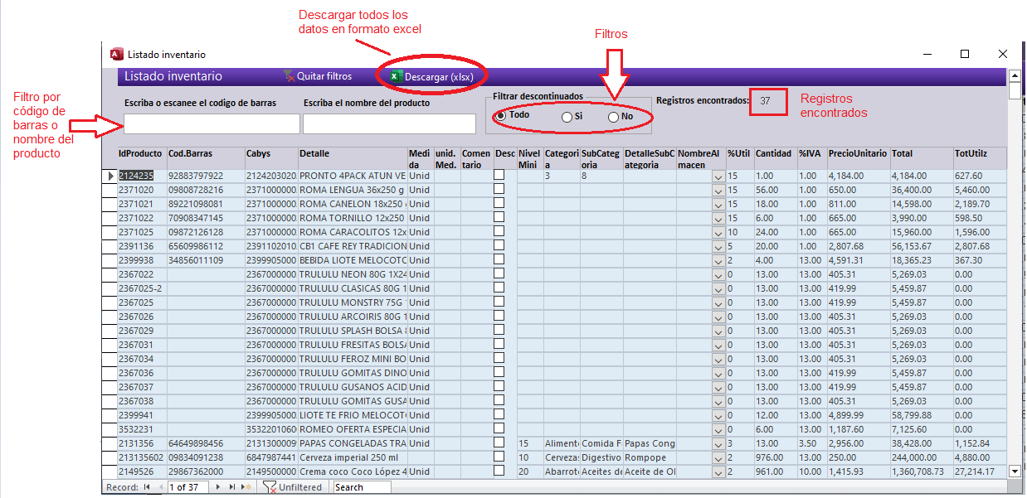

## 5.4 Reporte detallado

El reporte detallado, muestra una lista completa en formato pdf, segmentado por almacén y categorías y listo para imprimir (si fuese necesario)

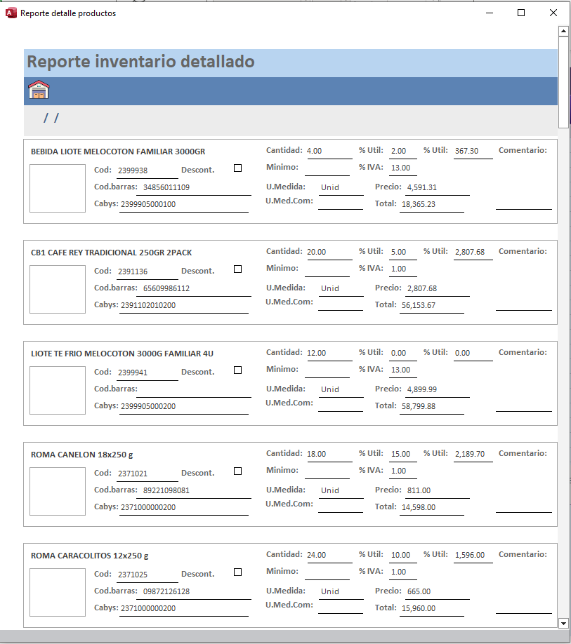

# Ventas

Muestra un listado con las ordenes de ventas, las columnas azules son enlaces a formularios y reportes.

La columna No. Despliega el formulario para editar la orden, ver sección: *4.5 Ingresar venta*

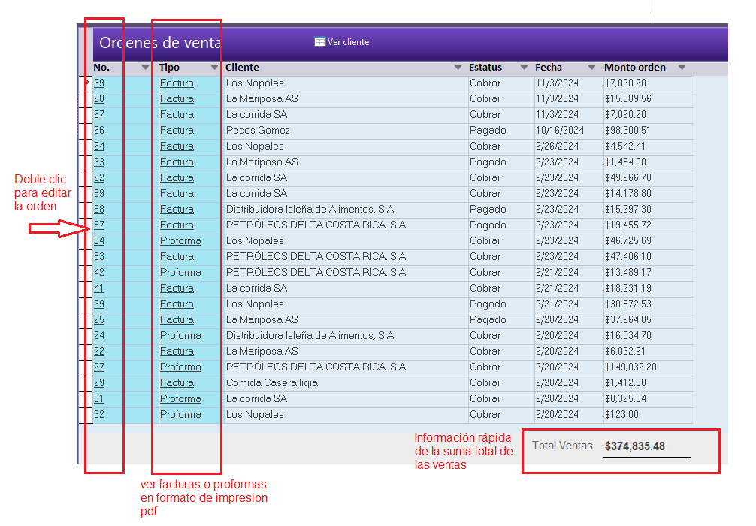

## 6.1 Órdenes de venta

Al dar doble clic en la celda, se despliega la factura/proforma para imprimir en formato pdf:

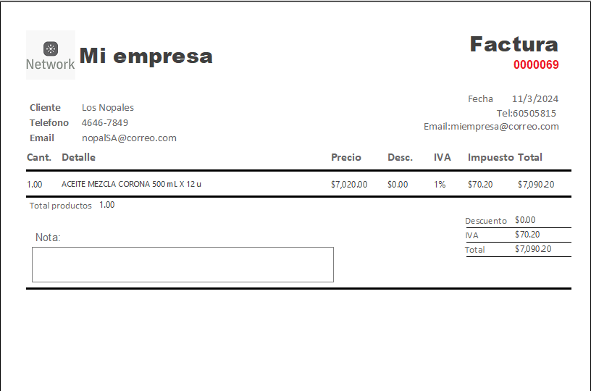

## 6.2 Ver cliente

El botón  permite abrir el formulario de clientes. Ver sección: *4.9 Nuevos clientes*

# Compras

Listado de facturas ingresadas, tanto XML como manuales

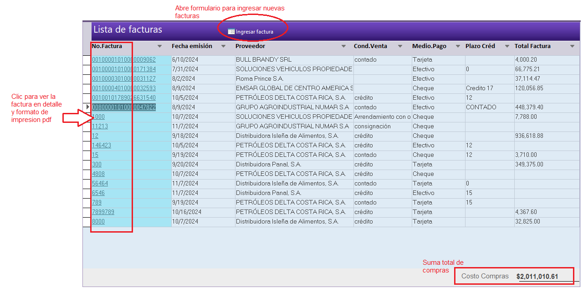

## 7.1 Lista de facturas

Al dar clic sobre el enlace en la columna “No.Factura” se despliega un reporte en formato PDF, listo para imprimir o enviar por correo:

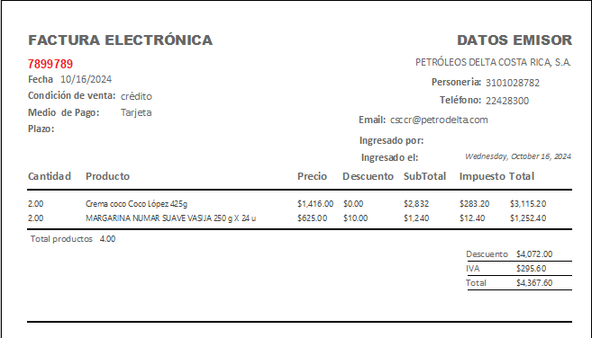

## 7.2 Ingresar factura

Se despliega el mismo formulario de la sección: *4.7 Ingresar factura manual*

## 7.3 Cargar XML

Esta opción permite cargar una factura enviada por el ministerio de hacienda.

Requisitos:

Debe descargar el archivo xml en la computadora

Pasos:

1. Dar clic en el botón 
2. Seleccionar la ubicación del archivo
3. 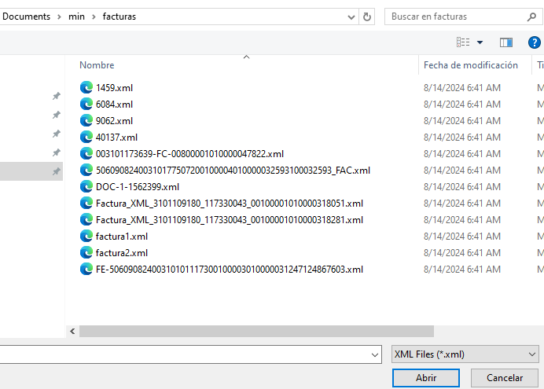
4. Se mostrará el siguiente mensaje si la carga ha sido exitosa:

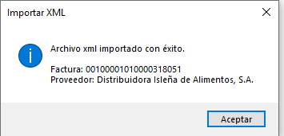

1. Seguido, presione el botón  para ver la factura recién importada, el siguiente formulario se desplegará: 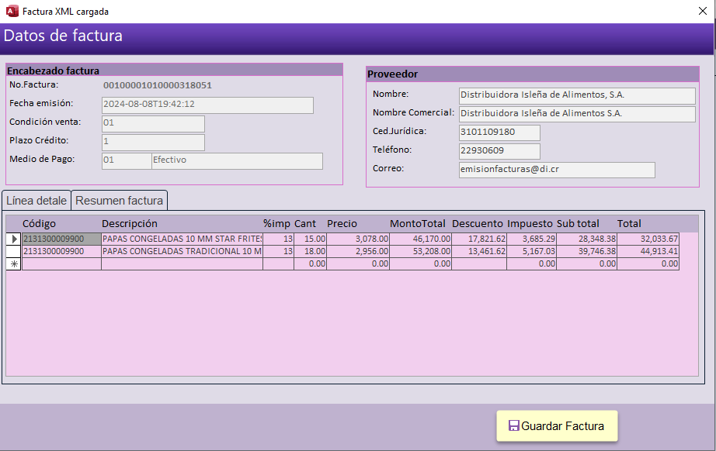
2. La información mostrada son detalles extraídos del archivo XML y son solo lectura.
3. En este punto, la factura solo es informativa y no ha sido incluida en el inventario.
4. Si desea hacer efectiva la factura, entonces, de clic en el botón .
5. Seguido, se muestra el siguiente mensaje de confirmación:

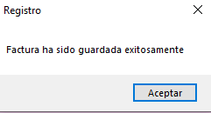

1. Los datos se han agregado en el inventario.
2. Fin del proceso.

# Configuración

La sección de configuración permite hacer modificación es en el sistema. Seguido se muestran las siguientes opciones.

## 8.1 Registro de empresa

Rellene el formulario con los datos de su empresa

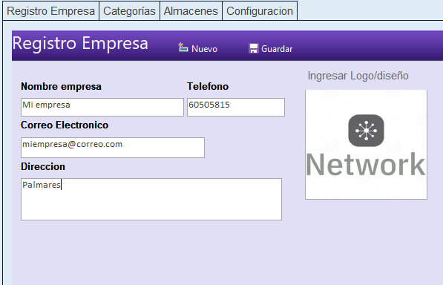

## 8.2 Categorías

Aquí también puede modificar categorías. Para mas detalles vea la sección: *4.12 Mantenimiento categorías*

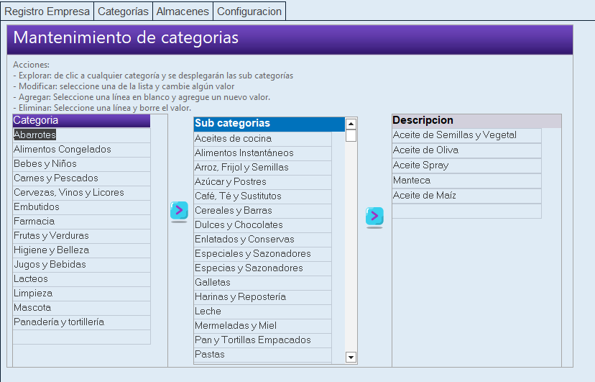

## 8.3 Almacenes

En esta pestaña puede modificar los almacenes. Ver sección *4.10 Nuevo almacén*

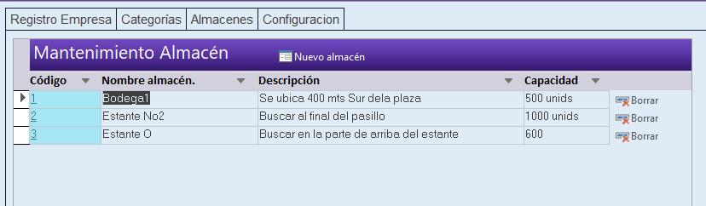

## 8.4 Configuración

En esta pestaña puede modificar la ruta del ejecutable de Python o reconectar automáticamente las tablas de Excel.

